**人教版八年级物理 6.3测量物质的密度同步测试题**



**一、单选题**

1.某班同学收集到一块火山岩标本，他们使用天平、盛水量筒和绳子测火山岩的密度，出现以下不规范操作，其中造成测量值偏小的操作是（　　）

A. 用粗绳扎住这块火山岩，浸没在量筒中测它的体积  
B. 测量过程中观察量筒读数时，视线均与液面边缘相平  
C. 测量火山岩体积时，发现火山岩吸水性很强  
D. 测完火山岩体积，将其取出立即放在天平的盘中称质量

2.下面是某同学测定菜油密度的实验步骤，这些步骤中可省去的步骤是（　　）  
①用天平称出空矿泉水瓶的质量m0   
②在矿泉水瓶里装满水，用天平称出它的总质量m1   
③用天平称出矿泉水瓶装满菜油后的总质量m2   
④用量筒测出矿泉水瓶里所装菜油的体积V  
⑤计算菜油的密度．

A. ①或④                              B. ②或④                              C. ②或③                              D. 都不能省去

3.晓亮同学在做“测量色拉油密度”的实验中，有以下操作：  
①测量出空烧杯的质量；  
②在烧杯中倒入适量的色拉油，测量出烧和色拉油的总质量；  
③将烧杯中的色拉油全部倒入量筒中，测出色拉油的体积；  
④把天平放在水平桌面上，并调节天平平衡；  
为保证测量的准确性，最佳的操作顺序应是（　　）

A. ④②③①                           B. ④①②③                           C. ①②③④                           D. ④①③②



4.实验室有下列四种量筒，要一次较准确量出100g密度为0.8×103kg/m3的酒精，则选用的量筒应该是（   ）

A. 500mL 10mL                    B. 100mL 2mL                    C. 250mL 5mL                    D. 50mL 2mL



5.在测量盐水密度的实验步骤中，下列步骤中错误的一步是（   ）

A. 用天平测出玻璃杯的质量m0                               B. 往玻璃内倒入适量的盐水，用天平测出杯和盐水的总质量m  
C. 用量筒测出玻璃杯中液体的体积V                       D. 用公式ρ=m/V求出盐水的密度



6.晓亮同学在做“测量色拉油密度”的实验中，有以下操作：  
①测量出空烧杯的质量；  
②在烧杯中倒入适量的色拉油，测量出烧和色拉油的总质量；  
③将烧杯中的色拉油全部倒入量筒中，测出色拉油的体积；  
④把天平放在水平桌面上，并调节天平平衡；  
为保证测量的准确性，最佳的操作顺序应是（　　）

A. ④②③①                           B. ④①②③                           C. ①②③④                           D. ④①③②



7.实验室里常用悬重法测蜡块的密度，如图所示，量筒内原来水的体积为V0，只浸没入重物时，量筒内水与重物总体积为V1，将蜡块及重物全浸入水中后，量筒水面所示总体积为V2，已知蜡块的质量为m，则蜡块的密度为（　　）

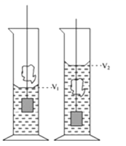

A.                                B.                                C.                                D.



8.为了测盐水的密度，某实验小组制定如下的实验计划：  
①在烧杯中装入适量盐水，测出它们的总质量  
②将烧杯中一部分盐水倒入量筒中  
③测出量筒中盐水的体积  
④测出烧杯和剩余盐水的质量  
⑤测出空烧杯的质量  
⑥根据实验数据计算盐水的密度．  
以上实验步骤安排最合理的是（　　）

A. ①②③④⑥                 B. ⑤①②③⑥                C. ①②④③⑤⑥                D. ⑤①②④③⑥



9.某同学用托盘天平和量筒测量一小石块的密度，图甲是调节天平时的情形，图乙和图丙分别是测量石块质量和体积时的情形，下列说法正确的是（　　）

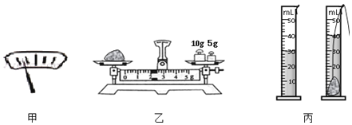

A. 甲图中应将平衡螺母向左调，使横梁平衡           B. 乙图中测石块质量时，天平的读数是17.4g  
C. 由丙图量筒的示数测得石块的体积是20cm3       D. 计算出石块的密度是1.7×103kg/m3



**二、多选题**

10.在测量盐水密度的实验中，小敏先用调好的天平测出烧杯和杯内盐水的总质量为80g，如图甲所示，然后她将一部分盐水倒入量筒，如图乙所示，接着她用天平测量烧杯和杯内剩余盐水的总质量，天平平衡时的情景如图丙所示。根据实验过程及现象，下列选项中，判断正确的是（  ）

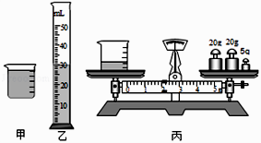

A. 倒出盐水的体积为30cm3                                    B. 剩余盐水的质量为45g  
C. 倒出盐水的质量为33g                                        D. 盐水的密度为1.1×103 kg/m3



11.为测出石块的密度，某同学先用天平测石块的质量，所加砝码和游码在标尺上的位置如图甲所示：接着用量筒和水测石块的体积，其过程如图乙所示。下列判断不正确的是（  ）

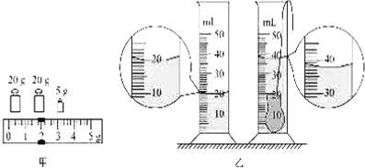

A. 石块的质量是46.8g  
B. 石块的体积是48cm3  
C. 石块的密度是2.6×103kg/m3  
D. 若先用量筒测石块的体积，接着用天平测石块的质量，会导致测得石块的密度偏小

**三、填空题**

12.某同学用量筒测量小石块的体积，图中测得水的体积为________，水和小石块的体积为________，则小石块体积为________；若在图中第一步测量时，某同学俯视，则所测得小石块体积将________（填偏大、偏小或不变）．甲、乙两同学用量筒测量一个小石块的体积时采用不同的方法．甲同学的做法是在量筒里注入适量的水，记下水的体积V1，然后轻轻放入石块，使量筒里的水完全浸没石块，记下此时水及石块的体积V2，计算石块的体积为V2﹣V1．乙同学是先将石块置于量筒中，同时往量筒中注入水，使水全部浸没石块记下后水的体积V1，然后取出石块，记下取出石块后水的体积V2，计算石块的体积为V1﹣V2．比较这两种方法回答下列问题：  
  
⑴你做此实验将选择哪种方法：________（选填“甲”或“乙”）．  
⑵如果两同学读数方法都是正确的，两同学计算出的石块体积可能不相等，比较大的是________（选填“甲”或“乙”）．

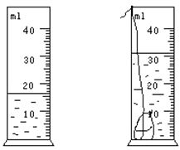

13.彤彤过生日时，妈妈送给她一个内有“生日快乐”字样的小水晶球．彤彤想知道小水晶球的密度，于是她找来量筒、小玻璃杯和水，用如图所示的步骤测量出小水晶球的密度．由图可知：水晶球的体积是________ cm3，水晶球的质量是________ g，水晶球的密度是________ g/cm3．

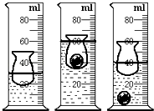

14.如图是小明测量某金属块密度的情景，天平平衡时，右盘中砝码和标尺上游码位置如图所示，则金属块的质量为________ g，密度为________ kg/m3．

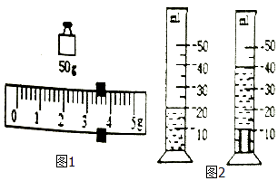

15.小明家有一枚质量为2.1g的银币，他想用量筒测算出该银币是不是纯银的（ρ银=10.5g/cm3），所用的量筒规格如图所示，此量筒的分度值是________ ml，请你根据实验的实际情况及相关数据分析：他能否鉴别出该银币？________（选填“能”、“ 不能”），原因是________.

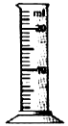

16.小明测量食用油密度步骤如下：①将天平调节平衡；②调平调好后，在质量为20g的孔烧杯内倒入适量油，测得烧杯和油的总质量为39g；③将烧杯内的油倒入量筒，读出量筒内油的体积为20ml，则测得油密度为　________ g/cm3，按此方法测得油密度________ （小于/等于/大于）油真实密度．

17.某合金块的体积是20cm3，用天平测量合金块的质量时，砝码质量和游码的如图所示，则该合金块的质量是________ g，密度是________ kg/m3．

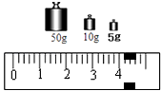

18.小迪学习了“密度”知识后，想测出碳酸钙样品的密度，于是他进行了如下实验：  
①先将天平放在水平桌面上，如图甲所示，他接下来的做法是先 ________，再调节平衡螺母，使指针指在分度盘中线处；  
②小迪在实验过程中规范操作，测得小块碳酸钙石的质量情景如图乙所示，则小块碳酸钙石的质量是　 ________　g；  
③接着用量筒测出这小块碳酸钙石的体积是30cm3．由此得出碳酸钙石的密度是　 ________kg/m3．

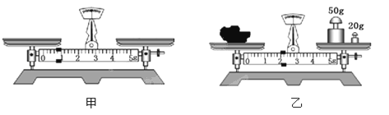

**四、实验探究题**

19.南丹县盛产锡矿，素有“锡都”之称，刘洋同学捡到一小块锡矿石，想测出矿石的密度，做了如下实验：

（1）他将天平放于水平桌面上，移动游码至标尺左端零刻度处，发现指针指在分度盘中央的右侧，则应将平衡螺母向________（选填“左”或“右”）调节，使天平横梁平衡．

（2）刘洋用天平称出矿石的质量，平衡时右盘中的砝码和游码在标尺上的位置如图甲所示，则矿石的质量为________ g．

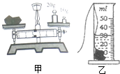

（3）他用细线绑住矿石放入盛有20cm3水的量筒中，静止时液面如图乙所示，矿石的体积为________ cm3，矿石的密度为________ kg/m3．

20.给你器材：刻度尺、粗细均匀的圆柱体竹筷、细金属丝（密度大于水，柔软，易变形的金属）、装有适量纯净水和浓盐水的烧杯各一个．请你用给出的器材测出浓盐水的密度，纯净水密度已知为ρ水．

（1）写出实验步骤；

（2）计算盐水的密度公式ρ盐水=________（用测出的物理量及已知量表示）．

21.实验室有如下器材：天平（含砝码）、量筒、烧杯（2个）、弹簧测力计、物块、细线（质量和体积不计）、足量的水（密度已知）、足量的未知液体（密度小于物块的密度）

（1）甲组选用上述一些器材测量物块的密度，步骤是： ①在量筒中倒入15mL水；  
②把物块浸没在量筒的水中，如图甲所示；  
  
③把天平放在水平桌面上，通过正确的调节使天平平衡，将物块放在左盘，向右盘加减砝码并移动游码使天平重新平衡，如图乙所示，物块的质量m=________；  
  
④计算物块的密度是________ kg/m3．该实验所测密度与物块实际的密度相比较________（填“偏大”或“偏小”）

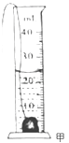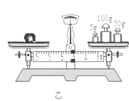

（2）乙组选用上述一些器材，设计了一种测量未知液体密度的实验方案，请写出他们的实验过程．选用器材：弹簧测力计、物块、细线、水、烧杯（2个）  
主要实验步骤：  
①用弹簧测力计测物块的重力G；  
②用弹簧测力计测物块浸没在未知液体中（未接触烧杯底）的示数F1；  
③________；  
④未知液体密度的表达式：ρ=________（用字母表示，已知水的密度为ρ水）．

**五、综合题**

22.小明用天平、大烧杯、小烧杯和水来测量一石块的密度．

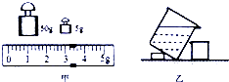

（1）在使用托盘天平前要对天平进行调节．请将下列各步骤前的字母按照正确的顺序排列       ．

A. 组装好天平，把天平放在水平台面上  
B. 调节天平的平衡螺母，使天平横梁水平平衡  
C. 把游码置于标尺的零刻度线处

（2）天平调平后，小明测出了石块的质量，如图甲所示，石块的质量m=________g．

（3）因为石块较大，不能直接放入量筒中，小明用以下方法测量石块体积，操作步骤如下： A、测出空的小烧杯的质量15.0g  
B、把装满水的大烧杯和空的小烧杯如图乙放置  
C、把石块缓缓浸没入大烧杯中，大烧杯中部分水溢进小烧杯  
D、待溢出的水全部滴入小烧杯后测出小烧杯的总质量是34.4g  
小明计算出石块的密度ρ石=________kg/m3．

（4）小南观摩了小明的实验后认为小明测量体积的方法麻烦，他认为可以把小烧杯中溢出的水倒入量筒中，直接读出石块的体积．你认为采用谁的方案可以使测量误差更小？________；

（5）小明在实验中找到了乐趣．他用一只有颈的圆柱形塑料饮料瓶和一桶水、一把刻度尺就巧妙地测出了食用油的密度，他的操作步骤如下： A、剪去饮料瓶的上部，保留圆柱部分，测出圆柱直径d  
B、瓶中放入几个石块和少量水，使水没过石块，将它放入桶中，使它浮在水面上，测量露出水面的瓶高h1．  
C、在瓶内注入一些待测的食用油，测量瓶内水面上的油层厚度H  
D、再次将瓶子放入桶中，测量露出水面的瓶高h2．  
①小明为什么要在瓶中放入石块？________；  
②倒入瓶中的食用油的体积是V=________；食用油的密度ρ油=________；（用实验中的物理量d、h1、h2、H和水的密度表示）

23.小浩同学用天平、量筒和水等器材测量小石块密度的实验中

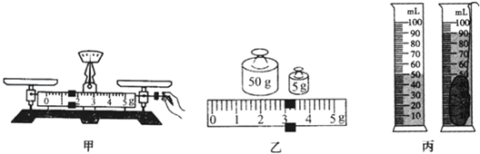

（1）图甲是小浩在调节天平时的情景，小丽指出了他在操作上的错误，你认为错误之处是________；

（2）小浩纠正了错误后调节好天平，将石块放入左盘，天平平衡时，测出石块的质量如图乙所示，小石块质量是________g；

（3）如图丙所示，量筒测出小石块的体积是________cm3，则小石块的密度是________g/cm3；

（4）小丽同学做这个实验时没有用天平，也测出了该石块的密度．她先按照小浩的方法测出石块的体积，然后用体积为48cm3、质量为12g的小泡沫块（不吸水）与小石块用细线捆在一起，再次放入量筒中，石块和泡沫块漂浮在水面上，且有1/3的泡沫露出水面。石块和泡沫块放入量筒之前水面初始位置是28mL，则石块和泡沫块放入量筒后水面应该在________ml刻度处．小丽测出的石块密度________（选填“大于、小于、等于”）小浩的测量值。

**答案解析部分**

一、单选题

1.【答案】A

2.【答案】B

3.【答案】B

4.【答案】C

5.【答案】D

6.【答案】B

7.【答案】B

8.【答案】A

9.【答案】D

二、多选题

10.【答案】A,C,D

11.【答案】B,D

三、填空题

12.【答案】16cm3；31cm3；15cm3；偏大；甲；乙

13.【答案】10；30；3

14.【答案】53.4；2.67×103

15.【答案】1；不能；金币的体积小于量筒的分度值

16.【答案】0.95；大于

17.【答案】69.2；3.46×103

18.【答案】把游码移到零刻度线处；72；2.4×103

四、实验探究题

19.【答案】（1）左  
（2）32.2  
（3）10；3.22×103

20.【答案】（1）解：实验步骤：①细金属丝缠在粗细均匀的圆柱体竹筷的底端制成密度计；②将制成的密度计放入装有水的烧杯中，用刻度尺测出浸入水中深度L1；  
③将制成的密度计放入装有浓盐水液体的烧杯中，用刻度尺测出浸入浓盐水的深度L2；  
④计算可得浓盐水的密度为ρ盐水= ρ水  
（2）ρ水



21.【答案】（1）157.8g；1.578×104；偏大  
（2）用弹簧测力计测物块浸没在水中（未接触烧杯底）的示数F2；ρ水



五、综合题

22.【答案】（1）ABC  
（2）58.2  
（3）3.0×103  
（4）小明的方案误差小  
（5）使饮料瓶能够竖立在水桶中；② H；ρ水



23.【答案】（1）游码未移到标尺的零刻度线处  
（2）58  
（3）40；1.45  
（4）100；大于